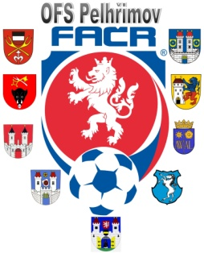

Fotbalová Asociace české republiky

Okresní fotbalový svaz PELHŘIMOV, Friedova 1464, 393 01, Pelhřimov

Zahájení disciplinárního řízení

Datum: 6.11.2017

DK OFS:

Kratochvíl Lukáš (91101224),Čejov, č. utkání 2017613A1A1008

Štěpán Rostislav (86061706), Hněvkovice, č. utkání 2017613A1A1008

Václav Hrkal
předseda DK OFS

